Fairy News
Как читать новости через сказку: спокойнее, нагляднее, с пользой для класса и семьи
Школа · родительские чаты · Хабр

«Сказка ложь, да в ней намёк — добрым молодцам урок.»

Коллаж интерфейса — те же изображения, что на сайте:
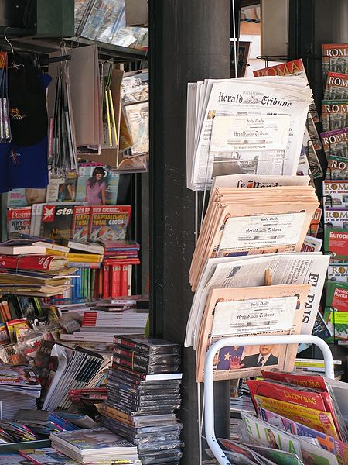 |  |  | 
 | 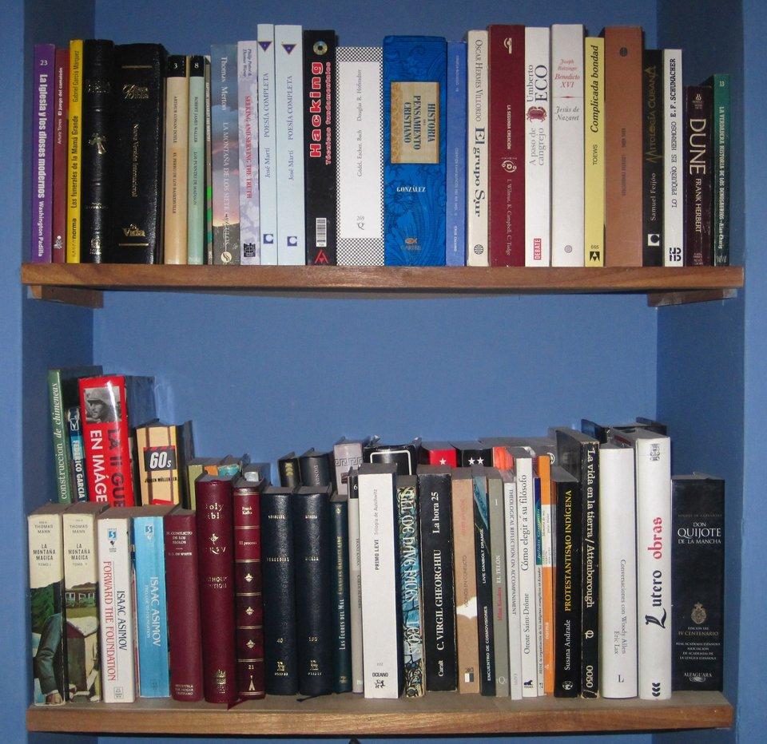 | 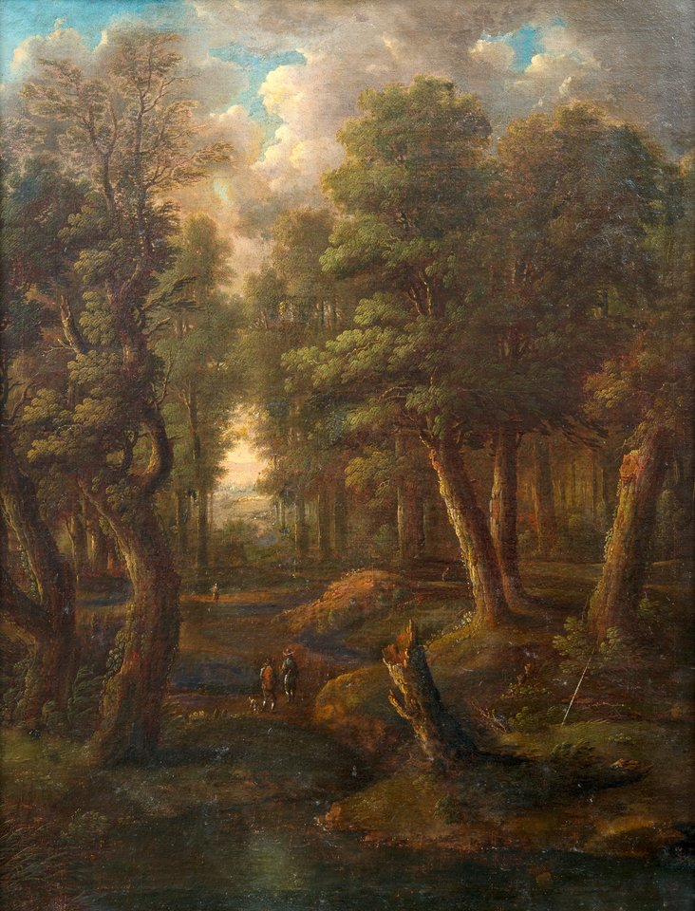 | 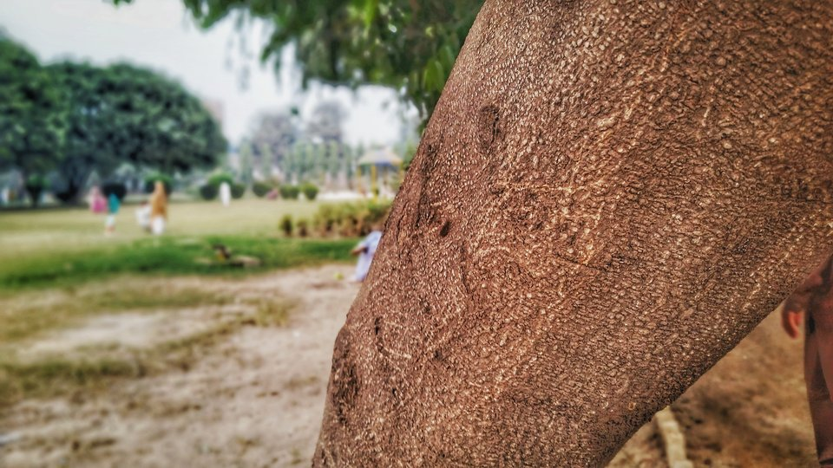
Кадры (подписи): Стопка газет и бумаг, общий фон · Текстура старой бумаги · Городской пейзаж с высоты · Звёздное небо (скопление Плеяд) · Книга на подставке · Старинные книги · Лесная тропа · Текстура дерева


Зачем мне это — в трёх строках
- Ребёнку и подростку — тренировка узоров сказки и вопроса «что будет дальше?» без страха ошибиться.
- Взрослому — дистанция, архетипы и меньше тревожного «рваного» скролла; факты по-прежнему проверяются вне сказки.
- Семье за столом — общий язык: «это как в сказке про…», спор мягче, память дольше.


Зачем Fairy News
Сервис сопоставляет актуальные формулировки с устойчивыми сюжетными ходами фольклора и классических сказок. Интерфейс сохраняет спокойную «книжную» атмосферу: коллаж, типографика — чтобы чтение напоминало переход от сегодняшней хроники к проверенным временем формам рассказа.


Где это заходит лучше всего

Школа
10–20 минут на уроке литературы или обществознания: одна нейтральная новость → пресет «народная сказка» → обсуждение сюжетного созвучия. Не нужно ставить сервер на каждый ПК: достаточно демонстрации с проектора или заранее сохранённого отчёта из приложения.


Родительские чаты
Короткий пост из готового блока ниже + ссылка на демо. Акцент: не «ещё один бот», а совместное чтение и один вопрос ребёнку после сказки.


Хабр и техническое сообщество
Стек: FastAPI, RAG по снимку корпуса / Chroma, мультиагентный пайплайн (новость → сказка → аудит → QA), сохранение отчётов в SQLite, UI на статическом фронте. Прозрачность: таблица прогонов, детальный JSON-отчёт, пошаговый журнал запросов к LLM (trace).


Мини-кейс: одна новость — три угла
Условная новость: «В посёлке до зимы отремонтировали мост, жители помогали с материалами».
Угол сказки: узнаваемый мотив общего дела, срока и награды за труд — мост как «чудо» коллективными усилиями.
Вопрос ребёнку: «Кто в этой истории похож на сказочного помощника? Что могло пойти не так, как в сказках про лень?»
Тема для взрослого: ответственность сообщества и прозрачность решений — без морализаторства, через узнаваемый сюжет.


Глоссарий в одном предложении
Пресет | Заранее заданный угол поиска по корпусу сказок.
RAG | Поиск релевантных фрагментов текстов и подстановка в промпт.
Агент (шаг LLM) | Отдельный вызов модели: новость, сказка, аудит, QA.


Честность и границы
Это не гадание и не предсказание судьбы: «прогноз» в буклете — учебная игра сюжетными шаблонами, как в разборе литературы.
Иногда ошибается и человек, и модель: сказка может исказить факты новости. Всегда сверяйтесь с первоисточниками и здравым смыслом; отчёт и trace показывают, на чём стоял ответ.


Связи, сюжеты, прогноз
Важно научиться: (1) видеть связь между новостью и старыми историями; (2) узнавать повторяющиеся роли; (3) предполагать возможное продолжение. Блок вопроса на шаге 3 проверяет понимание.


Спокойствие и учёба на примерах — в любом возрасте
Fairy News не похож на экзамен: можно читать медленно и возвращаться к пресету. Обучение на примерах объединяет поколения; ошибка в прогнозе здесь учит, а не наказывает.


Пайплайн — схема
[Новость или RSS] [Пресет корпуса]
\ /
v v
[Поиск RAG — фрагменты сказок]
|
v
[Агент: структура новости]
|
v
[Агент: черновик сказки]
|
+--------+--------+
v v
[Аудит сказки] [Вопрос и эталон]
\ /
v v
[Сохранённый отчёт] [Журнал LLM]

Пайплайн — список шагов
- 1. Ввод новости — свой текст или отмеченные карточки RSS.
- 2. Пресет — угол поиска по корпусу сказок (RAG).
- 3. Агенты — структурирование новости → черновик сказки → аудит → вопрос–ответ.
- 4. RAG — фрагменты сказок для опоры текста.
- 5. Отчёт и журнал LLM — JSON и промпты/ответы по шагам.


Чек-лист: 5 вопросов после сказки
- О какой старой сказке или былине это напомнило?
- Кто здесь «помогает», кто «мешает», кто «решает»?
- Что может произойти дальше, если сюжет как в народной сказке?
- Что в новости осталось важным, даже если сказка упростила?
- Какой один факт из новости стоит проверить по источнику?


Готовый пост для ВК / Telegram
Попробуйте Fairy News: одна спокойная новость превращается в короткую сказку в стиле русского фольклора — удобно обсуждать с детьми без политического накала ленты.
После генерации задайте ребёнку один вопрос со страницы результата — это тренирует внимание и воображение, а не «заменяет» чтение новостей.
Ссылка на проект и демо — в комментарии; исходники открыты, есть отчёты и журнал шагов модели для любопытных.


Презентация на защите диплома
Этап 5 (GPT Engineer): подготовка к публичному выступлению при защите дипломного проекта — очно или дистанционно, регламент до 20 минут. Нужно в свободной форме представить исследование и дополнить рассказ визуально, слайдами.
В презентации нужно отразить всё, что вы планируете рассказать о своём проекте: цели, задачи, базу знаний, её сбор и обработку, блок-схему, алгоритм, эксперименты, трудности и их решение, результат, выводы, заключение.
На защите слушатель делится экраном с презентацией и слайд за слайдом рассказывает о проекте и работе над ним.
На защите вас могут попросить продемонстрировать работоспособность алгоритма: позаботьтесь, чтобы в этот момент код был запущен — поднят сервер, открыт интерфейс, доступна модель (GigaChat и т.п.), можно пройти путь от новости до сказки и сохранённого отчёта.

Ориентир для слайдов: Fairy News
- Цели — снизить сухую тревогу ленты и развить нарративное мышление за счёт сюжетных параллелей с фольклором; задачи — реализовать веб-сервис с RAG по корпусу сказок, мультиагентным пайплайном LLM и прозрачными отчётами.
- База знаний — текстовый корпус народных сказок (снимок для RAG, индексация в векторном хранилище); сбор и обработка — загрузка корпуса, нарезка на фрагменты, пресеты поиска, подстановка в промпты.
- Блок-схема и алгоритм — слайд с общей схемой (новость → RAG → цепочка агентов: структура, черновик сказки, аудит, вопрос–ответ) и при желании отдельный слайд по шагам и данным (см. раздел «Пайплайн» в этом буклете).
- Эксперименты — сравнение пресетов и промптов, прогоны из ноутбуков и каталога experiments, разбор отчётов и журнала LLM в UI.
- Трудности и решения — перечислены в подразделе ниже (RAG, связь с LLM, выбор модели, мультиагентный аудит, локальные скрипты запуска).
- Результат, выводы, заключение — работающий прототип, воспроизводимый код, польза для обучения и демонстрации; выводы о роли RAG и сюжетных шаблонов; заключение о достигнутой полноте целей и направлениях развития.

Проблемы и решения (по проекту)
- RAG по корпусу сказок не закрывает всю теорию сюжета. Решение — дополнительная опора на локально подключаемые тексты: в том числе работы Е. Шварца и классику по структуре волшебной сказки В. Я. Проппа (промпты, пресеты, пояснения на слайдах; не только выдача поиска по индексу).
- Стабильная связь с провайдером LLM. Решение — smoke-тест ``app/llm_connect_try.py``: загрузка переменных из ``.env``, создание OpenAI-совместимого клиента (AITunnel и аналоги), один короткий запрос к чату — тот же стек, что у основного пайплайна и API, без «угадывания» ключа и базового URL на защите.
- Выбор рабочей модели. Решение — не интуитивно, а по результатам тестов: качество черновика и аудита, длина ответа, задержка, устойчивость к ошибкам API; зафиксировать вывод на слайде «эксперименты».
- Риск «голого» черновика без проверки. Решение — мультиагентная цепочка: отдельный шаг аудита оценивает целостность и релевантность результата по отношению к новости и к фрагментам RAG перед выдачей пользователю.
- Предсказуемый локальный запуск для демонстрации. Решение — скрипты в ``scripts/``: ``start_web.ps1`` и ``start_web.sh``, ``stop_web.ps1`` и ``stop_web.sh``, ``restart_web.ps1`` и ``restart_web.sh`` — старт, остановка и перезапуск веб-сервиса без ручного поиска процесса и порта.


Приложение и материалы
Полные выгрузки текста из интерфейса (все шаги и длинные поля) вынесены в отдельный файл вложения:
Fairy_News_RU_Booklet_Prilozhenie_DOM.docx
Исходные снимки DOM (HTML): каталог ``docs\fairy_news_booklet_ru\html`` — можно открыть в браузере.
Демо и репозиторий (подставьте QR при печати):
https://github.com/erizov/FairyNews
Переменная окружения FAIRYNEWS_BOOKLET_DEMO_URL задаёт URL для этой строки при следующей сборке буклета.


Полная версия буклета (больше текста и разделов): Fairy_News_RU_Booklet.docx

